Escuela Secundaria No. 181
Puerto de Alvarado.
MATEMATICA 2
TERCER TRIMESTRE
Planeación de actividades.
01 AL 12 DE MARZO DEL 2021
Temas; | Situación didáctica. | Aprendizaje esperado
- Volumen y capacidad utilizando medidas diversas del S.I.M.  - Sucesiones numéricas de tipo cuadrático, ecuaciones, tabulación y gráfica.  - Ángulos en el triángulo.  - Simetría.  - Composición de cuerpos. | Se promueve que el alumno desarrolle la observación, manipulación de materiales, el análisis, razonamiento matemático, de aprendizajes previos acordes al primer grado de secundaria | Resuelva problemas que impliquen conversiones de unidades en el sistema inglés (yarda, pulgada, galón, onza, libra)  Aplicar los conocimientos previos en relación a las potencias y las sucesiones de tipo cuadradito, análisis de ángulos, razonamiento matemático.  Énfasis.- Usar formulas eficientes para hacer conversiones de unidades de longitud en el sistema internacional de medidas y en el sistema inglés.  Reforzamiento en la aplicación de las potencias, el calculo de ángulos, la observación en relación a la simetría y el razonamiento.
Calendario
día | ACTIVIDAD. | INSTRUMENTO | Entrega
01 de marzo | 5.- Volumen y capacidad. | LA ALBERCA SEMIOLIMPICA. Calculara el volumen en metros cúbicos, relacionara y hará la conversión a yardas, pie. Calculara la capacidad de la misma en litros, y galones | 5 de Marzo
02 de marzo. | 6.- Sucesiones numéricas, graficas | ¿CUANTOS CUADROS BLANCOS SIGUEN? A partir de una sucesión, el alumno analizara y encontrara la fórmula de dicha sucesión, elaborara su tabulación, su gráfica, y observara el desarrollo de la sucesión a través de expresiones algebraicas. | 5 de Marzo
02 de marzo. | 6.- Sucesiones numéricas, graficas | Tomar nota del programa “Aprende en casa” Tema; UNIDADES DE LONGITUD EN EL SISTEMA INTERNACIONAL DE MEDIDAS Y EL SISTEMA INGLES. (Se insertará en la actividad numero 8) | 5 de Marzo
03 de marzo | 7.- Sucesiones cuadráticas | ¿CUÁNTOS CUADROS NEGROS SIGUEN?  El alumno analizara las sucesiones cuadráticas, encontrara la formula, elaborara la tabla de tabulación, la gráfica de la misma y su desarrollo. | 5 de Marzo
04 de marzo | 8.- .- Anexar notas de Aprende en casa | Tema: “” programa del día 02 de marzo. “UNIDADES DE LONGITUD EN EL SISTEMA INTERNACIONAL DE MEDIDAS Y EL SISTEMA INGLES” | 5 de Marzo
 | Reunión virtual vía meet | En la reunión se los días.1 “A” martes, 1”B” lunes 1 “C” viernes.. | 5 de Marzo
08 de marzo | 9.- Sucesiones combinadas | ¿CUÁNTOS CUADROS BLANCOS Y NEGROS SIGUEN?. El alumno, analizará una serie de propuestas de fórmulas, desarrollara la secuencia correcta que corresponda, su tabulación y su gráfica. | 12 de Marzo
09 de marzo | 10.- Resolver el | ANGULOS EN EL TRIANGULO Y ENTRE PARALELAS.  Resolver la página Con las operaciones necesarias y escanear. | 12 de Marzo
10 de marzo | 11.- Trazar la simetría. | “LA SIMETRIA EN PALABRAS” El alumno realizara en su cuaderno, trazos de su nombre o alguna palabra, de forma simétrica, podrá utilizar un espejo. | 12 de Marzo
11 de marzo | 12.- Desarmar y armas. | “TANGRAM CHINO, EL HUEVO” El alumno a partir de un huevo, recortara, armara un ave, y pegara en su cuaderno. Iluminara y ambientara con imágenes .sin encimar figuras, unidas por los lados. | 12 de Marzo
Se recomienda imprimir y pegar las hojas en el cuaderno profesional cuadro chico forrado de color verde esmeralda. Para ser un instrumento físico de consulta y estudio para los próximos temas y/o exámenes.
Se podrá escanear la actividad terminada por puño y letra del alumno, y será pegada o insertada como imagen en un documento en Word, o Pdf, conservando el orden asignado.
No enviar la primera página, de este archivo. Al enviarla al por Classroom. o al correo electrónico, deberá llevar el nombre completo del alumno y grupo, en el apartado “Asunto” y dentro del archivo en el apartado nombre y grupo.

Escuela Secundaria No. 181
Puerto de Alvarado.
MATEMATICAS 2
TERCER TRIMESTRE
Nombre _____ grupo “ E“_
Actividad 5
Volumen y Capacidad.
Cuando se habla de volumen se refiera a la relación que hay con la forma y las medidas, que al calcular el volumen, en las medidas que nos sean asignadas ya sean metros, o centímetros como lo hemos venido haciendo, estas se refieren al S.I.M.(Sistema Internacional de Medidas), pero también hay medidas utilizadas en el S.I. (Sistema Ingles), medidas que en nuestro sistema utilizamos poco.
Al hablar de Capacidad, nos referimos a la cantidad de almacenamiento, que por lo regular es menor al volumen, ya que se debe considerar el espacio que se quede vacío, o en algunos casos este cubrirá la totalidad del volumen. Por lo regular se mide en unidades cubicas, como el centímetro cubico, decímetro cubico, metro cubico, el litro, o en el sistema ingles con el galón.
UN DECIMETRO CUBICO  1 dm³  Es un cubo que  Mide 10 cm. Por lado.  1 dm³ = 1 litro |  | UN METRO CUBICO =  1 m³  Mide 1 m. Por lado.  V = 1m x 1m x 1m  1 m³ = 1000 dm³  1 m³ = 264.2 Gl |  |  | UN METRO CUBICO =  1 m³  1 000 dm³  1 000 lt
SISTEMA INGLES
UN GALON =  3.785 Lt | 1 YARDA =  0.914 m |  | 1 PIE =  0.305 m | 1 MILLA =  1.609 Km

La Alberca Semiolimpica.

Una alberca olímpica mide en el SIM. 25 m. de largo, 12.5 m. de ancho y 1.60 m de profundidad (la construcción)
1.40 m. de profundidad (del agua).

Calcula el volumen en metros cubicos (construccion)
Calcula la capadidad, en metros cubicos (agua)
¿Cual es la capacidad en litros?

¿Cual es la capacidad en galones?

.

Actividad 6
¿Cuántos cuadros blancos siguen?
Fig. 1 | Fig. 2 | Fig. 3
En toda sucesión numérica o grafica se encuentra implícita una formula algebraica, que permite calcular e numero de que se encuentra en determinada posición. Para encontrar la fórmula, debemos tomar los datos o cantidades que se encuentran en los valores; POSICION Y CANTIDAD en relación al número de elementos de que se trate o presente.
En el dibujo que se muestra, se trata de una serie de cuadros blancos y negros, en este caso trataremos LOS BLANCOS, de los cuales deberemos contar el número de estos que se encuentran en las figuras enumeradas del número 1 al 3 (podremos llamarlos posición, 1 al 3).
Tomaremos los valores, vaciándolos a una tabla, para su análisis.

1.- TABLA POSICION, CANTIDAD  Se observa una regla;  que va de 4 en 4 |  | 2.- significa que se multiplicará por 4  4 n  Se observa como primer valor el 4.  Si sustituimos el valor 1 en 4n  nos da 4,  Si sustituimos 2, queda:  4(2) = 8  se cumple. hemos enciontrado la formula  4n |  | 3.- su grafica queda, asi.  Utilizando los valores de la tabla posición cantidad.
  Posición o figura.  n | Cantidad de cuadros blancos
  1 | 4
  2 | 8
  3 | 12
  9
  8
  7
  6
  5
  4
  3
  2
  1
   | 1 | 2 | 3 | 4
4.- YA OBTENIDA LA FORMMULA, CALCULA QUE CANTIDAD DE CUADROS BLANCOS SIGUEN, EN LA FIGURA O POSICION NUMERO…
Completa la tabla
n = 6 | Realiza en calculo:  4 n 4 ( ) = _________ |  | n = 20 | Realiza en calculo:
n = 8 |  |  | n = 100
n = 12 |  |  | n = 150
Actividad 7
¿Cuántos cuadros Negros siguen?
Sucesiones cuadráticas
Fig. 1 | Fig. 2 | Fig. 3

1.- TABLA POSICION, CANTIDAD  Se observa una regla que va de forma ascendente, y una segunda regla.  que va de 2 en 2 |  | 2.- significa que se multiplicará por SI MISMO, ES UNA POTENCIA  n * n = n²  Aún no está concluida la formula, esta debe cumplir con los valores que presenta la secuencia. Se observa como primer valor el 5.  Si sustituimos el valor 1 en n²  Queda (1 x 1), nos da 1, y debemos aumentar 4 para cumplir el valor.  Si sustituimos 2, queda:  2 x 2 + 4 = 4 + 4 = 8  se cumple. hemos enciontrado la formula  n² + 4 |  | 3.- su grafica queda, asi.  Utilizando los valores de la tabla posición cantidad. Termínala  La grafica queda una curva
  Posición o figura.  n | Cantidad de cuadros negros
  1 | 5 | +3
  2 | 8 |  | +2
  3 | 13 | +5 | +2
  4 |  | +7
  13
  12
  11
  10
  9
  8
  7
  6
  5
  4
  3
  2
  1
   | 1 | 2 | 3 | 4
4.- YA OBTENIDA LA FORMMULA, CALCULA QUE CANTIDAD DE CERILLOS SE NECESITAN EN LA FIGURA O POSICION NUMERO…
Completa la tabla
n = 6 | Realiza en calculo:  n² + 4 6 x 6 + 4 = _36 + 4 = 40 |  | n = 20 | Realiza en calculo:
n = 8 |  |  | n = 100
n = 12 |  |  | n = 150

Actividad 8
Anexar notas de “Aprende en casa”.
Unidades de longitud en el sistema internacional de medidas y el sistema ingles situaciones de variación lineal
Tema del día martes 02 de marzo

Actividad 9
¿Cuántos cuadros blancos y negros siguen?
Sucesión cuadrática
Fig. 1 |  | Fig. 2 |  |  | Fig. 3
1.- TABLA POSICION, CANTIDAD  Completa la tabla.  que va de __ |  |  | 2.- la formula es; |  | 3.- su grafica queda, asi.  Utilizando los valores de la tabla posición cantidad. Termínala  La grafica queda una curva
  Posición o figura.  n | Cantidad de cuadros
  1 | 9 | +
  2 |  |  | +
  3 |  | + | +
  4 |  | +
  26
  24
  22
  20
  18
  16
  14
  12
  10
  8
  6
  4
  2
   | 1 | 2 | 3 | 4
4.- YA OBTENIDA LA FORMMULA, CALCULA QUE CANTIDAD DE CERILLOS SE NECESITAN EN LA FIGURA O POSICION NUMERO…
Completa la tabla
n = 6 | Realiza en calculo: |  |  | n = 20 | Realiza en calculo:
n = 8 |  |  |  | n = 100
n = 12 |  |  |  | n = 150

Actividad 10
Ángulos en el triángulo y entre paralelas.
Resuelve, haciendo las operaciones necesarias.

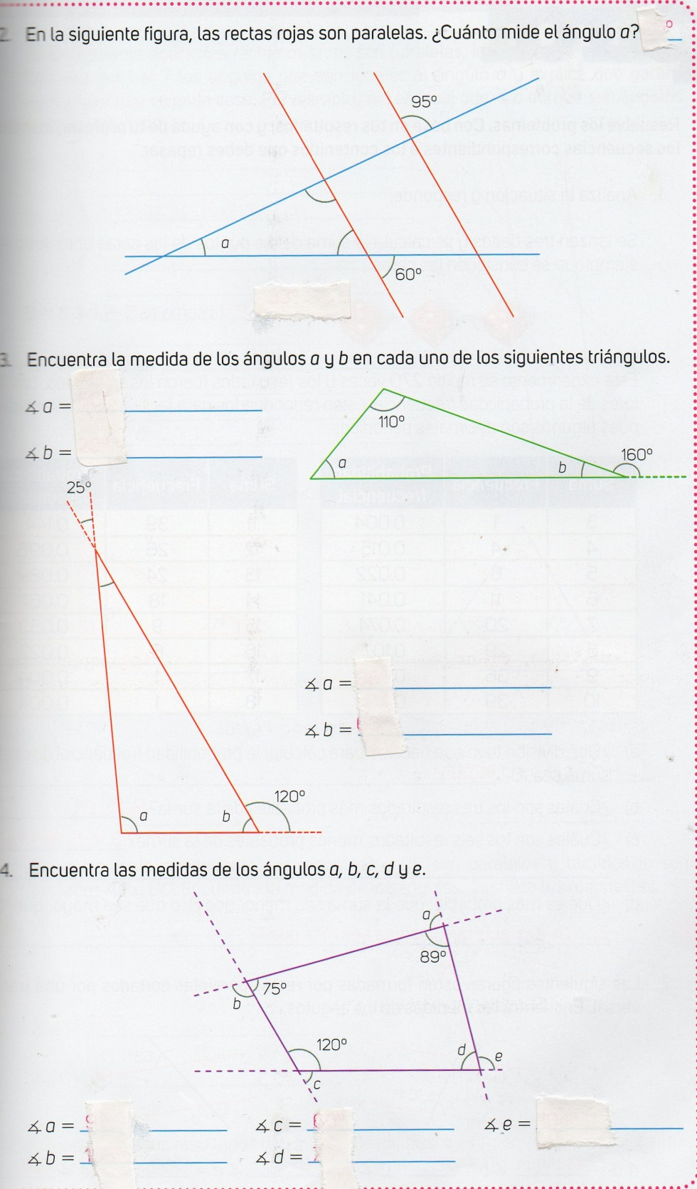 | OPERACIONES

Actividad 11
“La Simetría En Palabras”
El alumno realizara en su cuaderno, trazos de su nombre o alguna palabra, de forma simétrica, podrá utilizar un espejo. Las palabras que puedes utilizar son; Roberto, Caramelo, Juanita, Xicoténcatl, guajolote, o quesadilla.

DEBES TRAZAR LAS LETRAS DE MOLDE A MANO, en minúsculas y mayúscula la letra inicial.  Utilizando la cuadricula, de tu cuaderno, toda la hoja en posición horizontal, respetando las distancias como el tamaño, forma y trazo de cada una de las letras. Primero traza a lápiz, y una vez concluido puedes marcarla con colores.  Las líneas rojas fungirán como espejos del cual se reflejaran de forma contraria.  espejo | Ejemplo  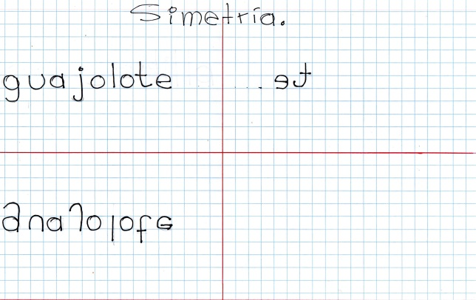
Inserta la imagen.

Actividad 12
“TANGRAM CHINO, EL HUEVO”
Esta hoja se imprimirá, el alumno a partir de un huevo, recortara, armara un ave como las que se muestran al lado, y pegara en su cuaderno. Iluminara y ambientara con imágenes .sin encimar figuras, unidas por los lados. Ya concluido insertara la imagen.

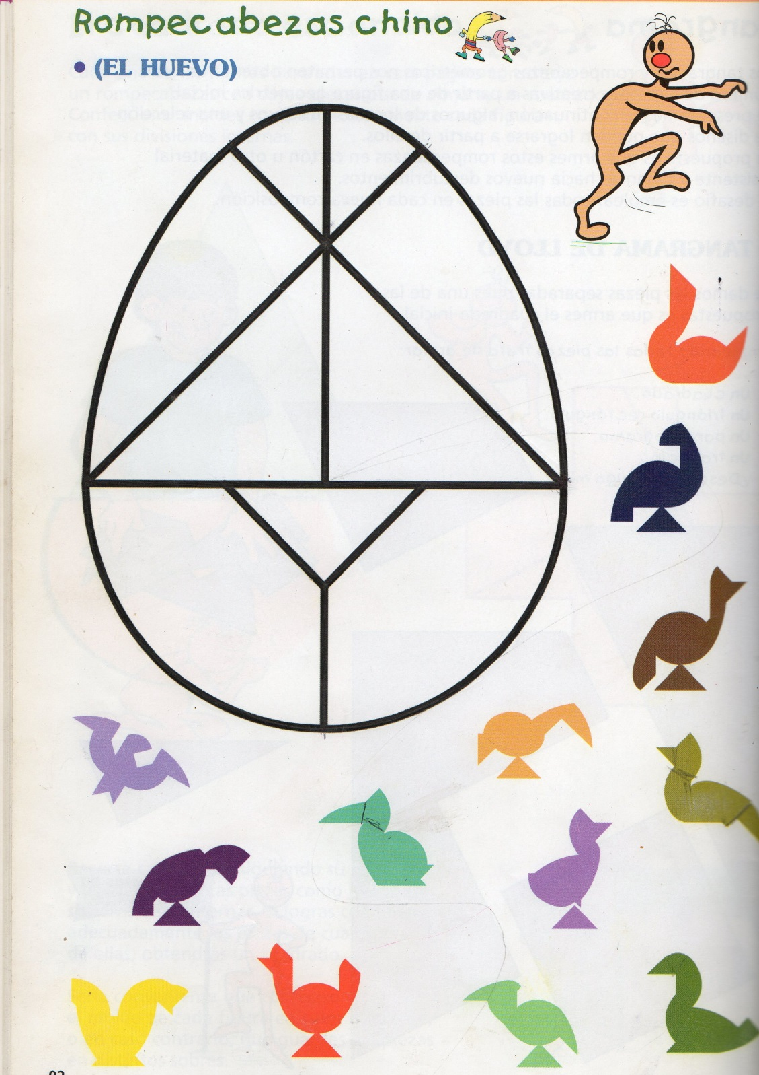

Una vez que hayas terminado envíalo al classroom o en su caso al correo: monica.castro@aefcm.gob.mx o envía foto de las actividades con nombre y grupo en cada hoja, como vallas terminando al WhatsApp No. 56 18 02 49 69..

